Zadanie dla wszystkich dzieci na wtorek:
Zabawa „Czysto wokół nas” Rodzic wypowiada zdania zawierające prawdziwe informacje i niezgodne z prawdą. Gdy informacje są prawdziwe, dzieci klaszczą, gdy są nieprawdziwe, robią przysiad.
Zdania
1.Wlesie możemy zostawiać papierki i butelki
2.W lesie zachowujemy się głośno
3.Nie łamiemy gałęzi
4.Wrzucamy butelki do rzeki
5. Nie zrywamy kwiatków w lesie
6.Śmieci wrzucamy do kosza
7.W lesie głośno krzyczmy i straszymy zwierzęta
8.Segregujemy śmieci
9.Sadzimy drzewa i kwiatki
10.Jeździmy rowerem po trawniku

Zadanie dla chętnych:
Proszę, aby dzieci wykonały dowolną zabawkę z surowców wtórnych, np z butelki, nakrętek, rolki od papieru wg własnej inwencji twórczej, a poniżej przykłady prac:
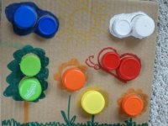 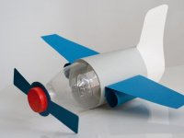
Bardzo proszę o kontakt tych rodziców, od których nie mam żadnych informacji na temat pracy dziecka podczas zdalnego nauczania. Dziękuję też tym rodzicom i dzieciom, którzy wzorowo współpracują, przesyłają swoje prace.
Przypominam adres email. justyna67.67@wp.pl

